南投縣立爽文國民中學
108學年度高關懷家庭教育活動或輔導相關資料

- 高關懷家庭教育活動

- 說出新未來活動:畢業生在師長面前說出三年來的點滴、感謝，畫面真摯感人，不管學生與家長、教師們都非常感動，是爽文國中為畢業的孩子上的最後一課，也是家長在爽文國中最後一堂觀課活動。

- 高關懷家庭教育活動與輔導成果照
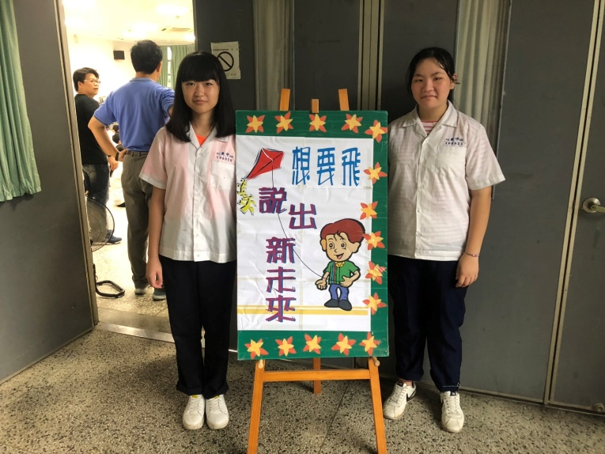 | 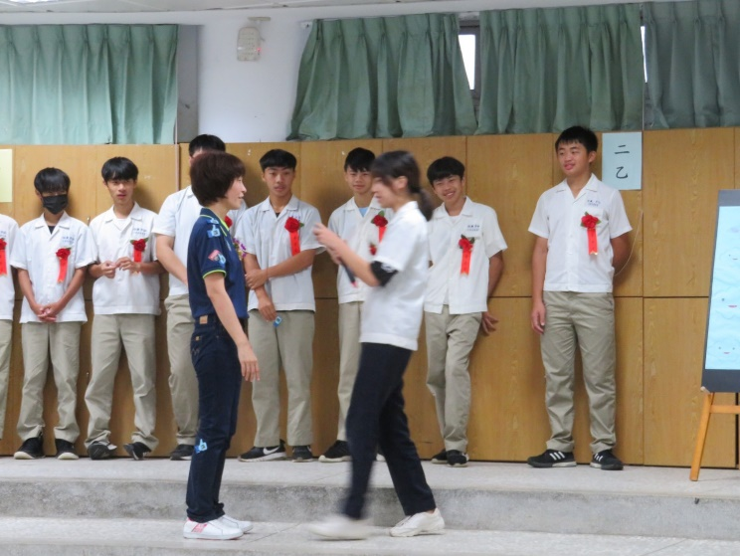
活動招牌 | 學生感謝導師(1)
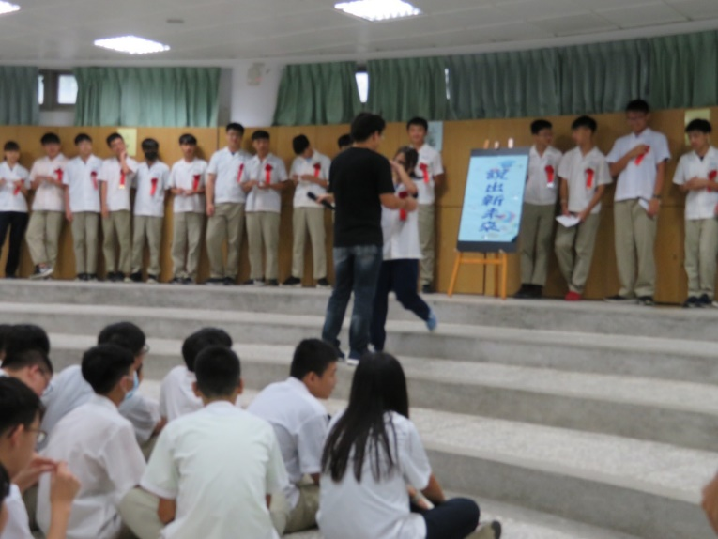 | 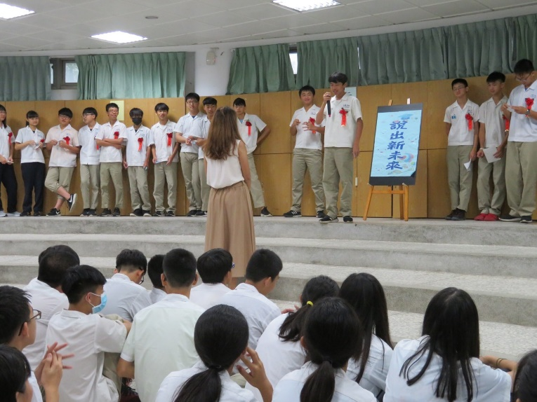
學生感謝爸爸三年來的支持(2) | 學生向家長告白
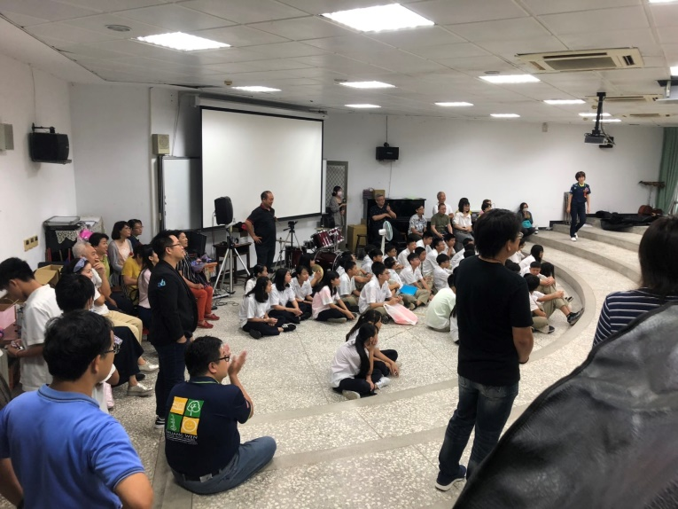 | 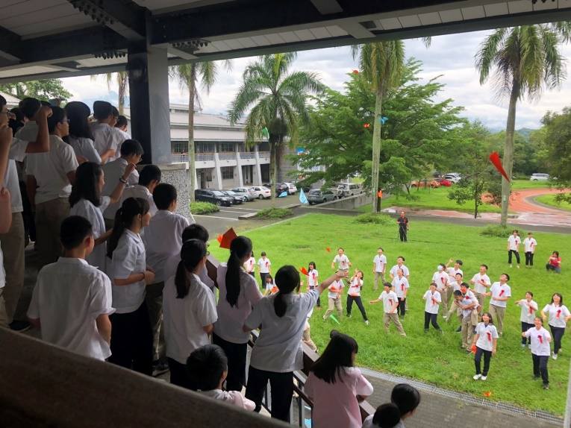
家長專心聆聽學生分享和家人的互動 | 畢業生把象徵未來的紙飛機射向高空

